РЕФЕРАТ

ПО ПРОИЗВОДСТВУ

НА ТЕМУ: ПРЕССОВАНИЕ НА БЕЗВАКУУМНЫХ ЛЕНТОЧНЫХ ПРЕССАХ И КИРПИЧЕДЕЛАТЕЛЬНОМ АГРЕГАТЕ. ПРЕССОВАНИЕ КИРПИЧА НА ЛЕНТОЧНЫХ ВАКУУМНЫХ ПРЕССАХ

Содержание

Прессование на безвакуумных ленточных прессах и кирпичеделательном агрегате

Прессование кирпича на ленточных вакуумных прессах

Использованная литература

## Прессование на безвакуумных ленточных прессах и кирпичеделательном агрегате

Безвакуумный ленточный шнековый пресс СМ-294 (рис.43) состоит из следующих основных узлов: станины *10,* включающей корпус пресса с цилиндром *3* и переходную головку 5, шнекового вала *4,* промежуточного вала *12* и привода *11.* В прямоугольной приемной части / корпуса пресса размещен нагнетательный валок *2,* в цилиндрической части - шнековый *вал 4-.* Цилиндр *3* состоит из двух шарнирно соединяющихся половин.

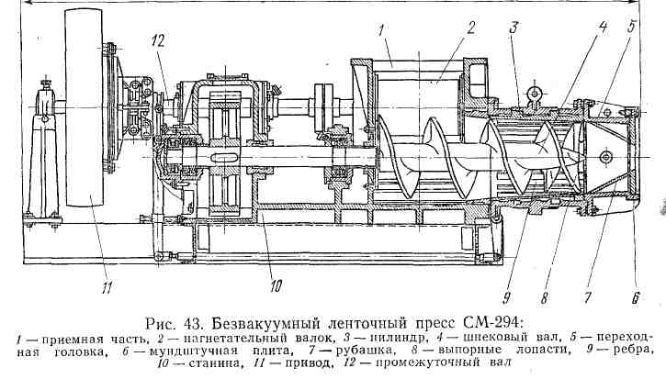

В цилиндре размещена стальная рубашка, на внутренней поверхности которой сделаны продольные ребра *9,* препятствующие проворачиванию массы.

Винтовые шнеки вала заканчиваются двухзаходными выпорными лопастями *8,* цилиндр - переходной головкой 5 со вставкой (рубашкой) 7. Вставка со стороны, обращенной к цилиндру, имеет круглое сечение, выходная сторона ее - прямоугольное. К переходной головке крепят мундштучную плиту *6* толщиной 30-40 *мм.* Со стороны входа глины у мундштучной плиты делают скошенные ребра (фаску) с углом наклона 45°, а углы закругляют. К плите *6* крепят мундштук.

Рабочим органом пресса является шнековый вал *4,* предназначенный для перемещения и уплотнения массы и нагнетания ее через переходную головку в мундштук.



Пресс работает по кинематической схеме, показанной на рис.44. Шнековый вал получает вращение от электродвигателя через фрикционную муфту 2, редуктор *5* и упругую муфту *3.* Промежуточный вал, предназначенный для передачи вращения от шнекового вала к нагнетательному валку, приводится во вращательное движение за счет зацепления шестерни основного шнекового вала с шестерней *4* промежуточного вала.

Пуск и остановку пресса осуществляют с помощью фрикционной муфты *2.*

В процессе работы пресса глиняная масса поступает в приемную часть корпуса, нагнетается валком *2 (*см. рис.43), захватывается шнековыми лопастями вала и перемещается в цилиндр пресса, где несколько уплотняется. Затем она нагнетается в переходную конусную головку *5,* в которой происходит дальнейшее уплотнение массы и ее продавливание в мундштук.

Кирпичеделательный агрегат СМК-47 (СМ-727) (рис.45) предназначен для формования кирпича на предприятиях малой мощности и при сезонном производстве в сельскохозяйственных районах. Агрегат состоит из ленточного безвакуумного пресса, скомбинированного в одном агрегате с вальцами, смесителем, ленточным конвейером. Все машины агрегата приводятся в движение от электродвигателя через редуктор и фрикционную муфту. Ленточный пресс агрегата отличается от пресса СМ-294 меньшими размерами и производительностью.

Ленточный конвейер подает глину в смеситель *1,* откуда после перемешивания и увлажнения она направляется на вальцы *6* пресса, установленные над приемной частью шнека. Вальцы представляют собой одновременно органы питания и переработки глины. Шнек ленточного пресса 5 перемещает глину к, головке пресса и затем в мундштук.

Кирпичеделательный агрегат СМК-47 применяют иногда для подачи подготовленной глиняной массы при прессовании двухслойного лицевого кирпича.

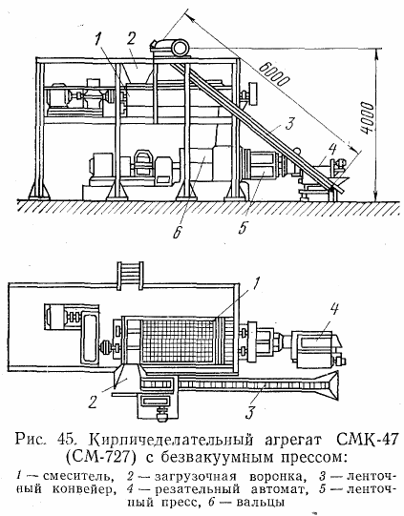

Завершающей частью ленточных прессов является мундштук, который предназначен для того, чтобы придавать выходящей из пресса глиняной массе требующиеся форму, размеры и целостность.

Для прессования кирпича на безвакуумных прессах применяют деревянные, стальные и чугунные мундштуки. Деревянный мундштук (рис.46) представляет собой корпус *3,* который изготовляют из отдельных брусков. Внутреннюю поверхность мундштука снабжают канавками *4* для воды, покрывают чешуей 5 из латунных или стальных полос шириной 40-60 *мм.* Чешую крепят к телу мундштука гвоздями, а па углам припаивают и тщательно зачищают. Между пластинами чешуи оставляют небольшой зазор для прохода воды.

Воду в мундштук подают через одну или две трубочки, укрепленные в верхней части мундштука и соединенные резиновым шлангом с водопроводом. Мундштук прочищают через специальные отверстия *2,* соединяющиеся с канавками, по которым вода поступает под чешую.

Водяное орошение загрязняет рабочее место, переувлажняет поверхность бруса, что отрицательно сказывается па процессе сушки. Для улучшения условий работы и сушки сырца иногда орошают мундштук нефтью, масляной эмульсией, образующих на гранях кирпича пленку, предохраняющую от пересыхания углы и ребра сырца.

Наиболее широко применяют металлические мундштуки - литые или сварные. В них также вставляют чешую, как и в деревянные мундштуки, или отдельными пластинами, или в виде цельной рубашки из набора чешуи (рис.47).

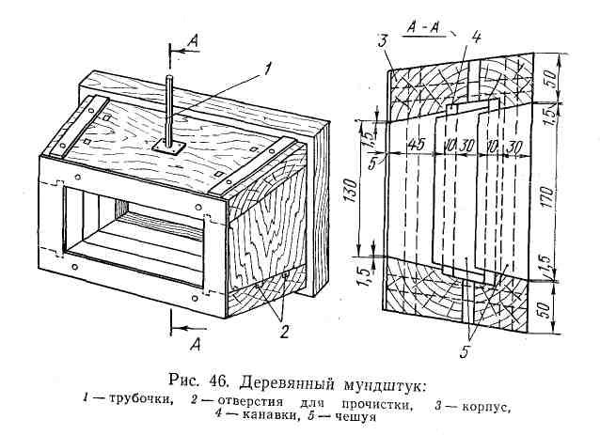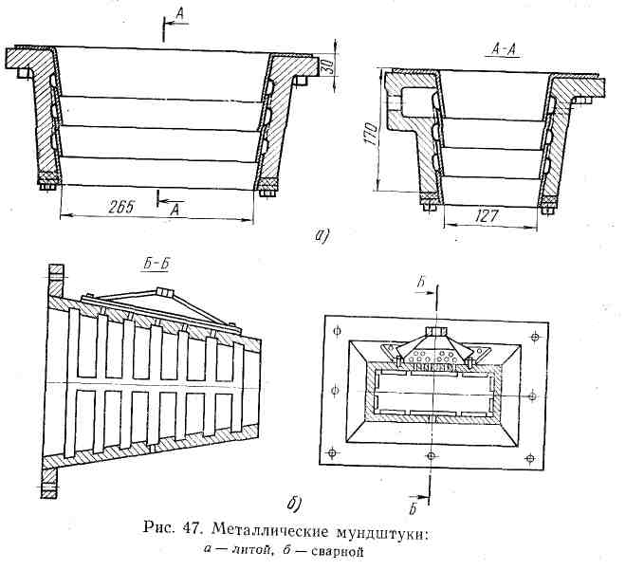

Внутренние стенки мундштука делают с небольшой конусностью, что улучшает уплотнение глиняной массы. Величина конусности обычно определяется свойствами массы и должна быть в пределах 4-16%, а длина мундштука 150-300 *мм.*

При прессовании кирпича на безвакуумных прессах из тощего, малопластичного сырья обычно применяют длинные мундштуки от 220 до 300 *мм* с уклоном стенок от 8 до 16%; из среднепластичного сырья - более короткие мундштуки от 200 до 260 *мм* и с несколько меньшим уклоном стенок - от 6% и более; из высокопластичного сырья - мундштуки длиной от 200 до 240 *мм* с уклоном стенок от 4 до 10%.

Перед пуском ленточного пресса проверяют зазор между стен кой приемной части (коробки) пресса и нагнетательным. Валком (не должен превышать 2 *мм);* поверхность нагнетательного валка (не должна иметь выработок и шероховатостей); зазор между лопастями шнекового вала и внутренней поверхностью рубашки цилиндра (во всех положениях лопастей де_должен превышать 3 *мм);* параллельность шнекового и контрприводного валов или соосность шнекового или выходного вала (при редукторном приводе); отсутствие вибрации или качания выходного конца шнекового вала (проверяют на холостом ходу); надежность крепления подшипников шнекового и промежуточного (контрприводного) валов; закрепление шкивов (при ременной передаче); состояние фрикционной муфты включения (при редукторной передаче).

До пуска пресса также контролируют состояние, центровку и орошаемость мундштука; чистоту канавок для отвода воды от пресса; состояние крепежных деталей; количество смазки в подшипниках, шестеренных передачах. Затем устанавливают, нет ли в рабочих полостях пресса посторонних предметов и исправны ли ограждающие устройства.

Пуск ленточного пресса начинают с включения электродвигателя, затем включают фрикционную муфту пресса и после этого питание пресса глиняной массой. Если в процессе работы глиняная масса перемещается o6ратно от переходной головки к приемной коробке пресса, что является результатом увеличившегося зазора между шнековыми лопастями и рубашкой цилиндра, необходимо остановить пресс и наварить лопасти шнекового вала так, чтобы зазор составлял 3 *мм.*

Часто причина возврата заключается в переменной влажности глиняной массы, поступающей в пресс. Если вслед за глиняной массой нормальной или пониженной формовочной влажности поступает масса с повышенной влажностью, происходит так называемая "запрессовка" пресса. В этом случае заполненное плотной массой пространство в прессовой головке и мундштуке не проталкивается поступающей массой с более жидкой консистенцией и она переполняет приемную коробку пресса. Пресс приходится останавливать и очищать от уплотнившейся глины.

Чтобы избежать этого, необходимо подавать глиняную массу с формовочной влажностью и стабильным составом.

Если брус выходит с различной скоростью по периметру мундштука и в нем содержатся кромки сухой массы, следует остановить пресс и очистить мундштук и переходную головку.

В процессе прессования необходимо следить за тем, чтобы гли-' няный брус имел правильную форму - без выпуклостей, задиров, а отрезной кирпич-сырец--строго прямоугольную форму, четкие грани, прямые ребра, целые углы, ровные, а не зазубренные линии среза, что особенно недопустимо при производстве лицевого кирпича. Нужно регулярно следить за поступлением смазочных материалов к трущимся частям пресса и регулировать колпачковые масленки.

Останавливают пресс в такой последовательности. Сначала прекращают подачу глиняной массы в пресс, а после выработки всей массы в приемной части и цилиндре выключают муфту включения и отключают электродвигатель. При кратковременной остановке пресса прекращают питание пресса, выключают муфту включения, не отключая электродвигателя.

Во время работы пресса воспрещается очищать поверхности нагнетательного валка и внутренние стенки приемной коробки от глины; проталкивать глину и сырец-брак в приемную коробку пресса, отбирать пробы, извлекать камни и другие посторонние предметы из коробки пресса.

## Прессование кирпича на ленточных вакуумных прессах

Пластичная глиняная масса состоит из твердой минеральной фазы, воды и воздуха, содержание которого достигает 10%. Воздух в глине замедляет процесс проникновения в нее влаги, приводит к ее неравномерному уплотнению во время прессования и вызывает у спрессованного изделия напряжения от упругости сжатого воздуха с образованием микротрещин. Воздух снижает прессующую способность глиняной массы, являясь как бы излишним отощителем глинистой части.

Если из глиняной массы, поступающей в пресс, предварительно удалить воздух (дезаэрировать ее) с помощью вакуума, то глиняная масса приобретает более высокую связность, плотность, увеличивается сопротивление глиняного бруса разрыву. Брус приобретает резиноподобное состояние. Прочность спрессованного изделия из вакуумированной глины повышается в 2-3 раза, а высушенного - примерно в 1,5 раза. Объемная масса обожженного изделия возрастает на 3-4%, водопоглощение снижается на 10-15%, а прочность практически увеличивается на 30-40% по сравнению с прочностью изделий, сформированных без дезаэрации массы.

Вакуумирование уменьшает необходимую формовочную влажность и позволяет прессовать изделия с влажностью на 2-3% менее, чем обычно.

При вакуумировании глины большое значение имеет глубина вакуума; чем глубже вакуум, тем лучше дезаэрируется глиняная масса, тем прочнее получается изделие. Для глин, чувствительных к сушке, глубина вакуума должна составлять 700-720 *мм рт. ст.* Используя вакуум в сочетании с пароувлажнением массы, снижают трещиноватость в процессе сушки. Брус при этом становится плотным, резиноподобным, углы и грани приобретают четкие очертания, кирпич - хороший внешний вид. Температура бруса - 40-50° С. .

Пароувлажнение необходимо применять ввиду того, что влагопроводность вакуумной массы понижается за счет значительного ее уплотнения (что и увеличивает опасность трещиноватости из-за повышения перепадов влажности в кирпиче).

Вакуумирование действует на глину в зависимости от ее природных свойств. Например, грубодисперсные запесоченные глины дезаэрируются при низком вакууме, а мелкодисперсные для достижения таких же результатов, требуют более глубокого вакуума (до 720 *мм рт. ст).* Оптимальную глубину вакуума для различных масс определяют экспериментальным путем.

Для прессования изделий с предварительным дезаэрированием применяют вакуумные ленточные прессы в сочетании со смесителем.

Ленточный вакуумный комбинированный пресс СМК*-28~ (*CM-443A) (рис.48) состоит из следующих основных узлов: систем передач *1* и *2,* смесителя *3,* вакуум-камеры 5, нагнетательного вала, цилиндрического корпуса 7, шнекового вала *6,* приводного вала *10.* Смеситель *3* соединен с вакуум-камерой *5* и состоит из вала, на котором насажены лопасти, переходящие в конусной части в шнек *4.*

Вакуум-камера *5* герметически примыкает к конусной части смесителя и корпусу. Она снабжена герметически закрывающейся крышкой, на которой крепят манометр. В крышке устроено окно для наблюдения за уровнем загруженной массы в вакуум-камере. Внутри вакуум-камеры сбоку расположен нагнетательный валок.

Цилиндрический корпус герметично соединен с вакуум-камерой и имеет стальную рубашку с продольными ребрами. К цилиндрическому корпусу приставлена переходная головка *8* с мундштучной плитой. Пресс расположен на сварной станине *9.*

Пресс работает следующим образом. Масса, прошедшая предварительную обработку, поступает в смеситель пресса, где перемешивается и в случае необходимости доувлажняется и прогревается паром. Лопасти, расположенные по валу смесителя, продвигают глину к выходному отверстию вакуум-камеры.

Перед входом в вакуум-камеру в конусной части глина с помощью шнеков плотно заполняет выходную часть смесителя; на входе в вакуум-камеру глиняная масса проходит через кольцевое отверстие и разрезается ножами на мелкие куски. В герметически закупоренной камере размельченная глина подвергается дезаэрации путем вакуумировании.

Герметизация вакуум-камеры с одной стороны создается массой, находящейся в конце конусного цилиндра смесителя, а с другой стороны массой, находящейся в переходной головке и мундштуке пресса. Подсос воздуха со стороны вала пресса устраняется специальными прокладками и сальниками.

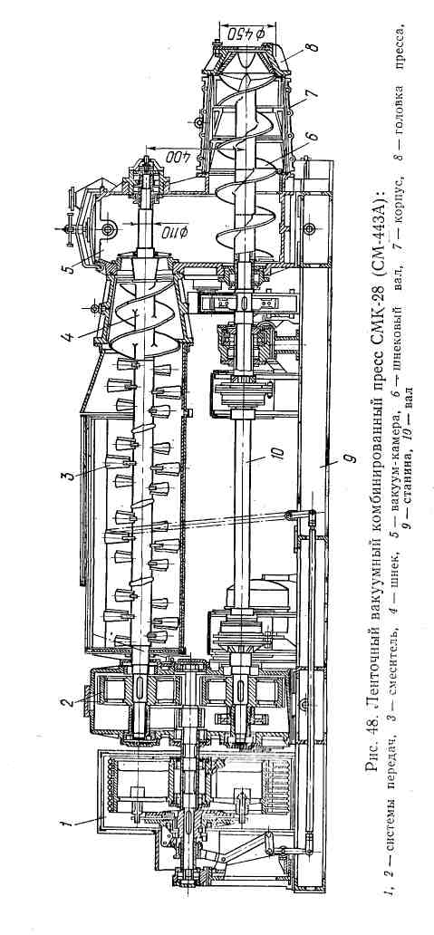

Вакуум-камера подключена к вакуум-насосу, создающему вакуум до 720 *мм рт. ст.*

Дезаэрированные кусочки глиняной массы собираются в нижней части вакуум-камеры и совместным действием нагнетательного валка и приемных винтовых лопастей захватываются и продвигаются в корпус пресса, из которого уплотненная глиняная масса выпорными двухзаходными лопастями подается в переходную головку.

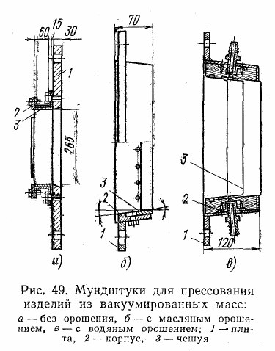

Ленточные комбинированные вакуумные прессы СМК-28 (СМ-443А) поставляют в. комплекте с вакуум-насосами.

При прессовании изделий на вакуумных прессах применяют короткие металлические мундштуки с незначительной конусностью без орошения или с орошением в зависимости от свойств глины (рис.49).

На вакуумных прессах прессуют преимущественно пустотелые изделия. Для этого в мундштуки вставляют сердечники с пустотообразователями различной конфигурации.

Сердечник (рис.50) состоит из скобы, кернодержателей *2* и кернов *3.*

На рис.51 показаны сердеч ники для прессования пустотелого кирпича. Керны изготовляют конусной обтекаемой формы. Конусность кернов определяют в зависимости от свойств глиняной массы. Скобу сердечников прочно прикрепляют к задней стенке мундштука. Она не должна отклоняться, чтобы не нарушать положения кернов, Кернодержатели должны быть также достаточно жесткими. В противном случае изделия получаются с междупустотными стенками различной толщины.

Данные о ленточных прессах приведены в табл.15. Перед пуском вакуумного пресса, так же как и безвакуумного, проверяют его готовность к работе; герметичность и чистоту решетки; состояние ножей, разрезающих глиняную массу в вакуум-камере; чистоту фильтра на линии к вакуум-насосу; надежность присоединения вакуум-насоса к вакуум-камере; состояние вакуум-насоса; включение лампы освещения вакуум-камеры.

Кроме того, проверяют крепление лопаток в смесителе и угол их поворота (не должен превышать 20°); величину зазоров между шнековыми лопастями в конечной части смесителя и конусным корпусом ее.

Вакуумный пресс пускают в такой последовательности. Вначале включают вакуум-насос и вентиль на всасывающем трубопроводе насоса, затем электродвигатель, муфту включения пресса и питание пресса глиняной массой и затем уже питание смесителя.

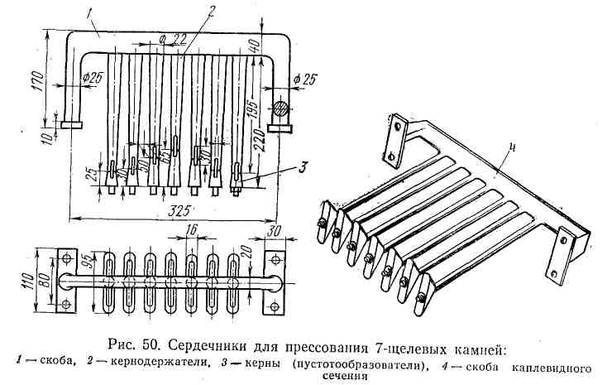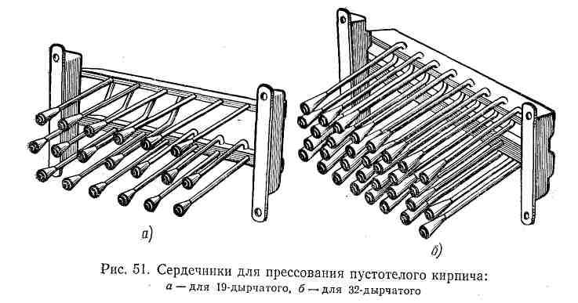

На длительный период вакуум-пресс останавливает в такой последовательности.

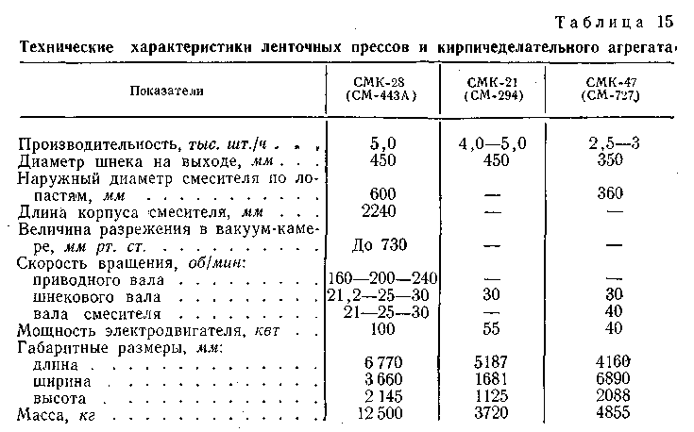

Сначала прекращают подачу глиняной массы в пресс, а после выработки всей массы в цилиндре пресса, приемной части и в вакуум-камере выключают муфту включения пресса. Затем отключают электродвигатель пресса, перекрывают и потом выключают вентиль всасывающего трубопровода вакуум-насоса.

При кратковременной остановке пресса прекращают питание пресса, выключают муфту включения, не отключая электродвигателя и вакуум-насоса.

Во всем остальном обслуживание вакуумного пресса аналогично обслуживанию безвакуумного пресса.

Вследствие повышенной вязкости вакуумированной массы вакуум-прессы работают под большим напряжением, чем безвакуумные, требуют повышенного расхода электроэнергии, что вызывает необходимость более тщательного ухода за движущимися частями, прокладками, обеспечивающими герметичность вакуум-камеры и ее соединения с корпусом пресса, а также особого наблюдения за состоянием смазки.

При эксплуатации необходимо помнить следующие правила:

ленточные прессы следует устанавливать на фундаменты, не связанные со стенами здания;

ленточные прессы должны быть оборудованы звуковой сигнализацией, смонтированной непосредственно у пресса для оповещения обслуживающего персонала о пуске и остановке прессов;

пуск пресса со снятыми или неисправными ограждениями не разрешается;

чистку, смазку, ремонт, регулирование и налаживание пресса или сопряженных с ним механизмов можно производить только после остановки пресса и снятия предохранительных пусковых приспособлений (электромонтером) или вилок разрыва питающей электролинии;

при работе пресса с пароувлажнением массы для предохранения обслуживающего персонала от ожогов должна быть осуществлена тепловая изоляция смесителя пресса, паропроводов и устройств для пароувлажнения; в помещениях прессов с пароувлажнением должна быть оборудована механическая вытяжная вентиляция;

очистка поверхностей питательного валка и стенок приемной коробки пресса от глины, проталкивание сырца в приемную коробку, отбор проб, извлечение посторонних предметов из приемной коробки пресса во время его работы не разрешаются.

## Использованная литература

1. Кашкаев И.Я., Шейнман Е.Ш. Производство глиняного кирпича. Изд. 2-е, испр. и доп. М., "Высш. школа", 1974.288 с, с ил.